
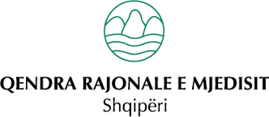
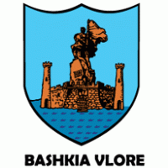

Riciklimi i mbetjeve urbane – sfidat dhe mundësitë e pushtetit lokal

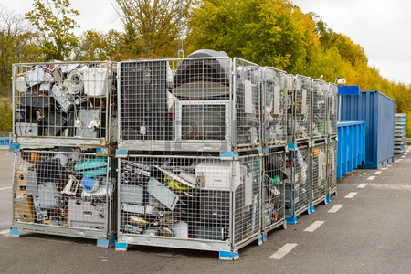

Ky projekt është bërë i mundur nga një grant i REC në kuadër të programit SENiOR-A “Mbështetje për Organizatat Mjedisore të Shoqërisë Civile në Shqipëri”.
Ky program është financuar nga Qeveria Suedeze

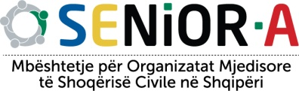

Organizata “Qendra e Informacionit Aarhus Vlorë”

Qendra e Informacionit Aarhus Vlorë, wshtw njw organizatw Jo Qeveritare e cila synon që nëpërmjet bashkwpunimit dhe dialogut konstruktiv midis qytetareve, grupeve të interesit, shoqërisë civile dhe Institucioneve Publike vendimmarrëse të zbatojë në praktikë tri Objektivat e Konventës së Aarhusit të cilat padyshim që konsiderohen edhe parime bazë të demokracisë.
Tri parimet e Konventës së Aarhusit janë:
1 - E drejta e Informimit Publik nga Institucionet Vendim-marrëse;
2 - E drejta e qytetarëve për të marrë pjesë në Proçeset Demokratike Vendim-marrëse, Planet dhe projektet që kanë ndikim në mjedis;
3 - E drejta e Ankimimit në Gjykate kur nuk respektohen të drejtat e qytetareve.
Qendra e Informacionit Aarhus Vlorë, është themeluar në vitin 2009 nga bordi i saj Drejtues, i përbërë nga përfaqësues të Institucioneve Publike Vendim-marrëse, përfaqësues të shoqërisë civile dhe Dhomës së Tregtisë, me inisiativën e Ministrisë së Mjedisit dhe OSBE-së (Organizata për Siguri dhe Bashkëpunim në Europë)
Gjatë 7 viteve, janë zbatuar dhjetëra projekte nga Organizata “Qendra e Informacionit Aarhus Vlorë”, në të gjithë qytetet e Shqipërisë së Jugut, falë mbështetjes dhe bashkëpunimit me aktorë dhe donator të rëndësishëm kombëtarë dhe ndërkombëtarë si; REC Shqipëri (Agjensia Rajonale e Mjedisit), OSBE (Organizata për siguri dhe bashkëpunim Europian, Starcraft Shqipëri etj. Projektet e zbatuara kanë synuar kryesisht për të nxitur qytetarët dhe grupet e interesit, që te jenë sa më aktiv në vendim-marrje si dhe të bashkepunojnë me Institucionet Publike Vendore për një zhvillim të qëndrueshëm duke marrë në konsideratë mendimet, sugjerimet dhe idetë e qytetarëve dhe grupeve te interesit. Hartimi I Rekomandimeve për pushtetin local, pas një proçesi të gjerë konsultimesh dhe dialogu konstruktiv midis qytetarëve dhe të zgjedhurve public, ka qenë gjithashtu një nga fushat ku janë adresuar shumë projekte të zbatuara nga Organizata jonë. Gjithashtu forcimi I kapaciteteve te Institucioneve Vendore Publike, ka qenë një nga prioritetet e Organizatës, duke u përqëndruar kryesisht në rritjen e traparencës së zyrtarëve publikë për komunitetin si dhe në rritjen e pjesëmarrjes qytetare në vendim-marrje, sidomos për investimet që kanë ndikim në mjedis dhe në jetën e komunitetit.

Për hartimin e kësaj brochure ndihmuan anëtarë të stafit të Organizatës “Qendra e Informacionit Aarhus Vlorë”, përfaqësues nga Bashkia Vlorë si dhe përfaqësues të Organizatës “Emmaus Vlora”

Riciklimi i mbetjeve urbane – sfidat dhe mundësitë e pushtetit lokal

RICIKLIMI

Të përgjithshme

Riciklimi është një seri aktivitetesh, që përfshijnë: grumbullimin, ndarjen, dhe proçesin e kthimit të mbetjeve për përdorim si lëndë e parë në proçesin e prodhimit të produkteve te dobishme, duke kursyer energji fuqi punëtore dhe kohë.

Riciklimi është një pjesë shumë e rëndësishme e qëndrueshmërisë së hierarkisë së menaxhimit të mbetjeve. Theksi i tanishëm mbi parandalimin e ndotjes, si dhe zhvillimi i teknologjive të trajtimit të mbetjeve ka si rezultat pakësimin e volumit të mbetjeve urbane për të ricikluar 100%. Parandalimi i ndotjes është një element kyç dhe realizohet duke nxitur riciklimin e mbetjeve. Riciklimi nënkupton atë proçedurë, me ndihmën e te cilit materialet e vjetra dhe mbetjet përgatiten në mënyrë që ato të mund të përdoren në një prodhim të ri (material‐recycling) ose në aparate të përshtatshme djegëse për përftimin e energjisë nëpërmjet djegies (energji‐recycling).
Riciklimi është proçes i ripërpunimit të Mbetjeve në një prodhim të ri, me dhe pa ndryshuar strukturën kimike të materialit.

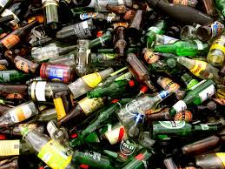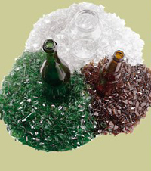

Përfitimet nga Riciklimi në përgjithësi
- Zvogelon emetimet e lendeve ndotese ne mjedis
- Zogëlon nevojën për hapësira të landfilli‐it;
- Redukton taksat;
- Kursen harxhimin e energjinë në masën 2/3;
- Redukton ndotjen;
- Mbron burimet tona të pamjaftueshme për lëndë të parë;
- E bën botën një vënd të këndshëm për të jetuar.

LLOJET E MATERIALEVE TË RICIKLUESHËM

Të pëgjithshme
Lista potenciale e materialeve riciklues vazhdon të rritet, meqënëse zhvillimi teknologjik bën që më shumë materiale të riciklohen, duke u klasifikuar dhe grupuar në katër kategori:

- Kategoria e parë konsiston në elementë që ndodhen me shumicë dhe në sasi të pakufizuar në produktet e konsumit. Ushqimet janë një shembull i këtij produkti, sapunët konsumohen për qëllime pastrimi, shkarkohen në tubat e shkarkimit dhe precipiton si kripë e patretshme e kalciumit dhe përfundimisht biodegradon. Materiale të kësaj kategorie të riciklueshme shkarkohen në natyrë dhe riciklohen përmes proceseve natyrorë ose me investime fare të vogla si janë p.sh llumrat e ujërave të ndotur urbanë të përdorur si pleh organik.

- Kategoria e dytë e materialeve të riciklueshme konsiston në elementë që nuk janë me pakicë por të përdorur në forma të ndryshme pengojnë riciklimin. Druri është një shembull tipik. Të paktën ato pjesë drurësh që janë përdorur në godina që më pas shëmben mund dhe duhen ricikluar. Shembulli më i mirë i kësaj klase është letra. Fibrat e letrës mund të riciklohen mbi pesë herë dhe janë të një natyre të tillë që lehtëson riciklimin. Më tepër se 1/3 e produktit botëror të letrës është me origjinë nga riciklimi dhe ky fraksion do të rritet mbi 50% në dekadat e ardhshme. Shkaku kryesor i riciklimit të letrës nuk është nevoja për dru për të prodhuar letër të virgjër por nevojat në rritje për venddepozitimin e mbetjeve të letrës. Faktorët që komplikojnë riciklimin e letrës janë ngjitësat, bojrat, kapëset, yndyrërat dhe papastërti të tjera si edhe tendenca që kanë fibrat e letrës së ricikluar për t’u bërë më të shtrira, më pak të forta dhe më të thata sesa fibrat e sapoprodhuara nga drurët.

- Kategoria e tretë e materialeve të riciklueshm konsiston në ata elementë, kryesisht metale, rezervat botërore të të cilëve janë të ulëta. Kromi, platini dhe gjithë grupi i metaleve të çmuar janë shembuj të këtyre elementëve. Duke dhënë maksimiumin e mundësive për riciklimin veçanërisht përmes mekanizmave me çmime të lartë duket se burimet natyrorë të këtyre metaleve nuk do të shterojnë në sajë të riciklimit në një të ardhme të afërt. Më të riciklueshmit janë mbetjet metalike në një formë relativisht të pastër, kështu metalet shkrihen dhe ripërdoren në komponentë të tjerë të dobishëm. Ndër materialet më pak të riciklueshëm janë polimerët e përzier apo përbërësit të cilët nuk mund të ndahen. Kimia e disa prej polimerëve është e tillë që një herë e formuar nga monomerët nuk mund të shpërbëhet dhe të riformohet në

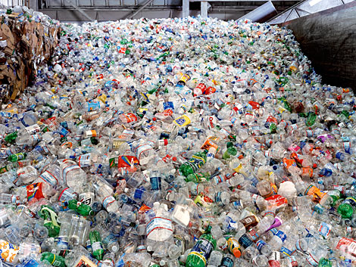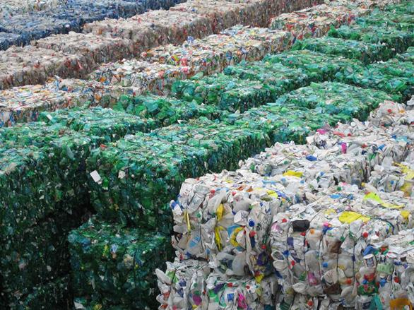
Grumbullimi I plastikes

Një formë tjetër të dobishme. Një aspekt i rëndësishëm i industrisë ekologjike të aplikuar për riciklimin e materialeve konsiston në proceset e ndarjes, që përfshihen në materiale të papërzierë për riciklimin, në fund të ciklit të një produkti. Një shembull i kësaj ndarjeje është karboni grafit, që ndahet prej epoxirezinave, që përdoren për t`i lidhur bashkë në fibra karboni kompozitë. Industria kimike sjell shumë shembuj ku ndarja është e nevojshme p.sh ndarja e metaleve të rëndë nga solucionet ose baltrat përftohet një sasi e konsiderueshme metali duke lënë ujë jo toksik ose materiale të tjerë për depozitim të sigurt ose për ripërdorim.

4. Kategoria e katërt e materialeve për t’u marrë në konsideratë në riciklim konsiston në pajisje dhe aparatura, kështu p.sh pjesë makinerish të diskutuara më sipër (kategoria e metaleve). Në shumë raste këto pjesë riparohen dhe ripërdoren edhe n.q.s kjo nuk është e mundur depozita për këto produkte, shërbejnë si pikë furnizimi për riciklimin.

Materialet variojne nga vecoritë e tyre për riciklim, si letra, qelq, plastika, copa metalesh dhe goma të shpërdoruara.

Llojet e materialeve të riciklueshme

a. Riciklimi i plastikave
Që pas Luftës së II Botërore plastikat janë bërë një problem i madh në mbetjet urbane. Pjesa më e madhe e plastikave nuk biodegradojnë mirë ose aspak dhe kontributi i tyre ne mbetjet solide është i madh në fushat e grumbullimit të plehrave edhe pas biodegradimit të mbetjeve të tjera. Në sajë të varietetit të përbërjes, papastërtive, pigmenteve përbërës dhe faktorëve të tjerë, riciklimi i plastikave në mbetjet e ngurta urbane është një synim që duket premtues. Teknologjia e riciklimit të plastikave të pas‐konsumit është zhvilluar më shpejt sesa teknologjia e riciklimit të materialeve të tjerë këtë gjysmë shekull. Megjithatë, vetëm pesë vitet e fundit të dhjetëvjecarit të kaluar, post‐konsumet plastikë të polietilenit me densitet të lartë (HDPE) dhe teraftelati polietileni (PET) janë konsideruar si të riciklueshëm). Këto dy prodhime, sidomos plastikat HDPE të shisheve të qumështit dhe PET i pastër, tani në treg zënë një vend të rëndësishëm. Tregu për plastikat është më pak i zhvilluari ndërmjet tregjeve të riciklimit për shkak të aftësive të vona të riciklimit. Megjithatë, shumë plastika janë dendësuar, duke i petëzuar, duke i bërë deng ose duke i copëtuar dhe më vonë iu shiten konvertuesve. Plastikat ndahen në dy klasa fakt ky që ndikon shumë në riciklimin e tyre.

a/1. Termoplastikat janë ato të cilat bëhen fluide kur ngrohen dhe ngurtësohen kur ftohen. Përderisa ato mund të nxehen, të shkrihen dhe të riformohen shumë herë, termoplastikat janë shumë të riciklueshme. Ambalazhet plastikë kryesisht prodhohen prej termoplastike dhe potencialisht janë të riciklueshëm. Për fat të mirë nga pikëpamja e riciklimit termoplastikat përbëjnë sasinë më të madhe të plastikave të përdorura

a/2. Plastikat termorezistente janë plastikat, të cilat formohen nga lidhjet midis njësive polimerike kur ato ngrohen. Këto lidhje formojnë cepat e plastikave të cilat nuk zbuten kur ngrohen. Megjithëse plastikat termorezistente nuk mund të riciklohen ato mund të digjen për të përftuar nxehtësi prej tyre. Ndotësit e plastikës duhen marrë në konsideratë p.sh boja e përdorur për të ngjyrosur objektet plastikë është një ndotës tipik, ngjitësat e ndryshëm veshjet e llojeve të ndryshme mund të sillen si ndotësa. Materiale të këtij lloji mund të dobësojnë vetitë ricikluese të materialit ose të kthehet në gas, kur plastika nxehet për riciklim.

b. Lëkurërat
Një material i riciklueshem është edhe lëkura. Polimerët sintetikë që prodhohen tashmë prodhojnë sasi të mëdha lëkure dhe gomash të depozituara në vende të ndryshme. Disa lloje lëkurash mund të groposen / të riciklohen. Një komplikim madhor në djegien dhe riciklimin e lëkurërave dhe gomave është edhe prezenca e unazave të hekurta në shumë goma radiale. Hekuri i pranishëm dëmton pajisjet grirëse dhe mekanizmat transportues si në proceset e riciklimit ashtu edhe të djegies.

c. Letra
Letrat e përmirësura (rigjeneruara) dhe letrat e prodhuara blihen dhe shiten ndërmjet një rrjeti të përpunuesve lokalë dhe komisionerëve dhe i vënë këto materiale në shitje dhe i eksportojnë te fabrikat e letrës. Fabrikat, gjithashtu blejnë materiale drejtëpërdrejtë nga koleksionuesit. Si letër e përmirësuar (rigjeneruar) janë klasifikuar:

c/1. letra e gazetave, kartoni i valëzuar (i rrudhur),
c/2. letrat e përziera (duke përfshirë gazetat, hedhurina ose mbetjet e postimit, si dhe kartonat e kutive),
c/3. niveli i lartë i çngjyrosjes (letra e bardhe e zyrave),
c/4. zëvendësuesi i brumit (zakonisht karton i trashë).

Fabrikuesit (bluarësit) e letrës, pjesa më e madhe e përdoruesve të letrës së përmirësuar, e përdorin materialin si lëndë të parë për të prodhuar letrën e ricikluar dhe produktet e letrës, si letër gazete, ashkël kartoni, karton me rrudhje mesatare, letra të holla. Letra e copëtuar mund të përdoret për të bërë shtresa kafshësh, hidro‐produkte, brumin e letrës që prodhohet më vonë, si dhe izolues apo mbrojtës celulozoikë.

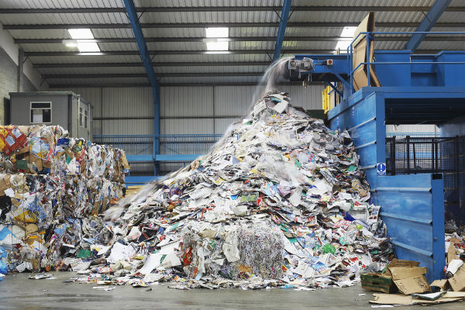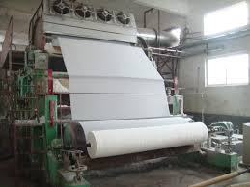

Perpunimi I letres

d. Qelqi
Tregjet e qelqit të ricikluar mundësojnë një ndotje të vogël. Organizuesit e programit të riciklimit duhet të kenë si qëllim cilësinë e lartë të qelqit të ricikluar. Tregjet alternativë të qelqit përfshijnë qelqo‐asfaltin, artin e qelqit, shkrirjen e rërës dhe nga pasindustria, xhamat e dritareve, si dhe veshje (mbrojtje) qelqore. Tregjet e qelqit të përmirësuar janë përqendruar dhe këmbëngulin për qelqin ngjyrë kafe dhe ambalazhe të qartë.

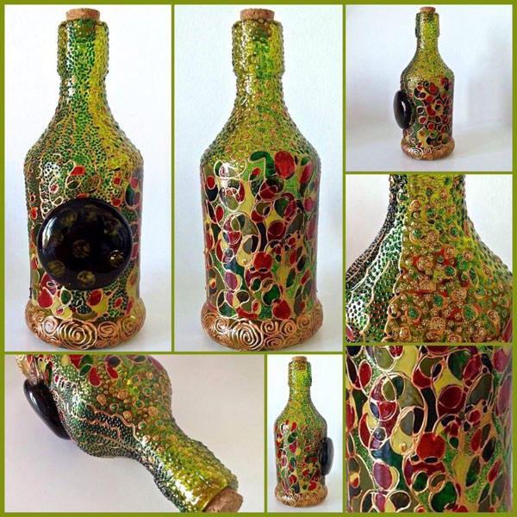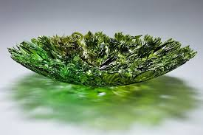

Arti ne qelq

e. Metalet
Metalet e hekurit ose jo të hekurit mund të përgatiten për shitje nëpërmjet disa kombinimeve të trajtimeve duke i petëzuar, duke i bërë deng dhe duke i copëtuar. Nëpërmjet një rrjeti trajtimi dhe copëtimi të vendosur mirë, metalet e ricikluara janë përdorur për përdorime shtëpiakë dhe janë eksportuar gjatë shekullit të fundit. Mbetjet e hekurit përfshijnë ato të autove, pajisjet shtëpiake, pajisje dhe aparatura të ndryshme, pjesë urash, si dhe produkte të tjerë të hekurit dhe çelikut. Mbetjet jo të hekurit përfshjinë aluminin, bakrin, plumbin, kanaçet, dhe metalet e çmuar. Metalet, të hekurit dhe jo të hekurit mund të përgatiten për shitje në tregje duke kombinuar proçeset me anë të petëzimit, bërjes deng dhe copëtimit. Në disa raste trajtuesit e shkrijnë hekurin në kallëpe apo lingota para se ta shesin në tregun përfundimtar.
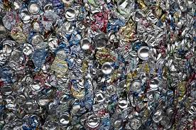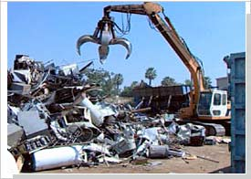

f. Gomat e automjeteve
Gomat e autove përfaqësojnë një sfidë të re kundrejt mbetjeve të ngurta dhe menaxhimit të programeve të riciklimit. Në të kaluarën pjesa më e madhe e gomave ritrajtohej, por me dukurinë e brezit të çelikut rrezatues dhe goma të reja më të lira, sot po ritrajtohen sa më pak goma. Përdorimi i gomave të copëtuara apo pjesë të tyre si burim i karburanteve po rritet. Ndërmarrjet e rigjenerimit të energjisë, fabrikat e letrës dhe celulozës, si dhe furrat e çimentos janë përdoruesit më të zakonshëm të këtyre mbetjeve të gomave të automjeteve.
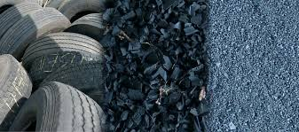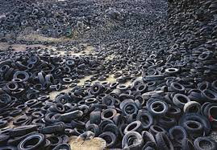

Po përse është i rëndësishëm riciklimi i mbetejve urbane?

Ta bëjmë botën një vend më të këndshëm për të jetuar, duke u kujdesur për mjedisin rreth vetes sepse nuk është vetëm hapësira jonë individuale, por është dhe duhet konsideruar si hapësira mikpritëse e bashkëjetesës sonë qytetare! Mjedisi është i të gjithëve dhe ne identifikohemi përmes tij! Të kujdesesh për të do të thotë të kujdesesh për veten. Kujdesi për natyrën fillon nga vetë individi, fillon qysh me ndarjen e mbetjeve në shtëpi e më pas me hedhjen e tyre në koshat përkatëse dhe kalohet më pas në një tjetër proçes që është ai i riciklimit.
Riciklimi është një tërësi aktivitetesh që përfshijnë grumbullimin, ndarjen dhe proçesin e kthimit të mbetjeve në një prodhim të ri, me dhe pa strukturën kimike të materialit.
Riciklimi është një mundësi ekologjike dhe fitimprurëse në menaxhimin e mbetjeve krahas landfill-eve (vendgroposje) apo incenerim-it (djegies) sepse përmes tij: kursehet energji, kursehen taksa, zvogëlohet sasia e mbetjeve, ruhen burimet natyrore (si pyjet, ujrat, pasuritë nëntokësore, metalet dhe nafta/lëngjet fosile) etj., parandalohet ndotja e ajrit që shkaktohet nga prodhimi i një produkti të ri si dhe çon në reduktimin e ngrohjes globale.

Shkurt, proçesi i riciklimit ndihmon në ruajtjen e mjedisit. Por kur flasim për veprimtari të tilla, të cilat janë të një rëndësie kombëtare duhet medoemos një frymë bashkëpunimi në nivel individual dhe shtetëror.
Ndërkohë le të marrim shembull Gjermaninë, e cila është rasti model për sa i përket kulturës mjedisore, ricikluese dhe jo vetëm. Në çdo qoshe të rrugës sheh të vendosura tre kosha të mëdha metalike (qelqi, plastika dhe letra). Dhe çdo familjeje, çdo shtëpie iu janë shpërndarë falas nga shteti enë të veçanta ku mblidhen mbetjet, bëhet ndarja e tyre dhe kështu çdo gjë riciklohet.
Ne, me siguri jemi shumë larg kësaj fryme qytetarie dhe politikbërje-je, por nese fillojmë të punojmë për ndryshimin, do përmirësohemi!
Riciklimi, përveç të tjerash, është edhe fitimprurës, sepse kursen energji, sipërfaqe dhe material.

Si arrihet kjo?
Përgjigja do ishte një tjetër rast konkret: një ndër vendet europiane doli nga kriza ekonomike, edhe falë proçesit të riciklimit. Vendi në fjalë është Spanja, e cila arriti të dilte nga një gjendje krize ekonomike mjaft të rënduar duke shfrytëzuar kursimin nga riciklimi i mbetjeve. Ishte fryma edukuese qytetare që i nxiste njerëzit të hidhnin veç plastikën, qelqin dhe letrën dhe falë kësaj pune individuale, kompanitë ricikluese arritën të kursenin miliona euro në punën e tyre. Ja pra se si falë një veprimtarie të tillë, akoma të panjohur mirë për ne, kemi njëkohësisht një mjedis më të shëndetshëm dhe zhvillim ekonomik.
Por përse ende në Shqipëri, një politikbërje e tillë nuk gjen vend?
Cilat janë barrierat, çfarë po ndodh me ne që sot ne vitin 2015 nuk jemi koherent me probleme të tilla, të cilat për botën mbarë janë veprimtari e përditshme, përse ende shumë njerëz nuk njohin termin “riciklim”???
Sigurisht përgjigja këtu është e shumëfishtë, por ajo që është më evidente është mungesa e informimit në nivel publik, administrativ dhe zyrtar apo mungesa e kultures se sa përfitim mund të ketë një shoqëri, një biznes, një shtet nga politikat ricikluese. Kjo do të thotë se pa e njohur fenomenin nuk kemi se si të bëjmë të mundur implementimin e tij. Së dyti është mungesa e eksperiencës nga vetë biznesi dhe së fundmi është kosto-ja e lartë. Riciklimi në vetvete kërkon edhe kushte ekonomike të favorshme për transportin dhe energjinë e përdorur. Megjithatë, pavarësisht favorizimit ose jo ekonomik, një ditë nga diku duhet filluar dhe sa më parë, aq më mirë. Ajo çka shpenzohet sot, fitohet nesër!
Problemi mjedisor është urgjent dhe çdo mundësi që na jepet është një zgjidhje.
Njeriu e grabiti natyrën pa fund, por ajo nuk harron kurrë të hakmerret! Dhe ky mesa duket është moment i natyrës kundër njeriut dhe tani na ngelet ne të fillojmë të korrigjojmë veten! Sasia e mbetjeve që prodhohen po rritet çdo vit me 3% dhe këto mbetje po nuk u ricikluan do të mbeten stok në natyrë derisa të mbizoterojnë mbi natyren. Si përfundim, riciklimi i mbetjeve urbane nuk është zgjidhja e plotë, por është një fillim i mbarë!

Metodat ekologjike të trajtimit të Mbetjeve Urbane sot në botë
Sot në botë aplikohen disa metoda për trajtimin e mbetjeve të ngurta urbane të cilat ndahen në 2 grupe të medha:

A. Trajtimi ekologjiko‐ekonomik;
B. Trajtimi industrial.

Në trajtimin ekologjik përfshihen:
- Reduktim (strategji europiane)
- Ripërdorim
- Riciklim
- Kompostim
- Vendgroposje e Kontrolluar (Landfill)

Që të gjitha së bashku kontrollojnë 85% të trajtimit të Mbetjeve Urbane sot në botë.

Në trajtimin industrial përfshihet:
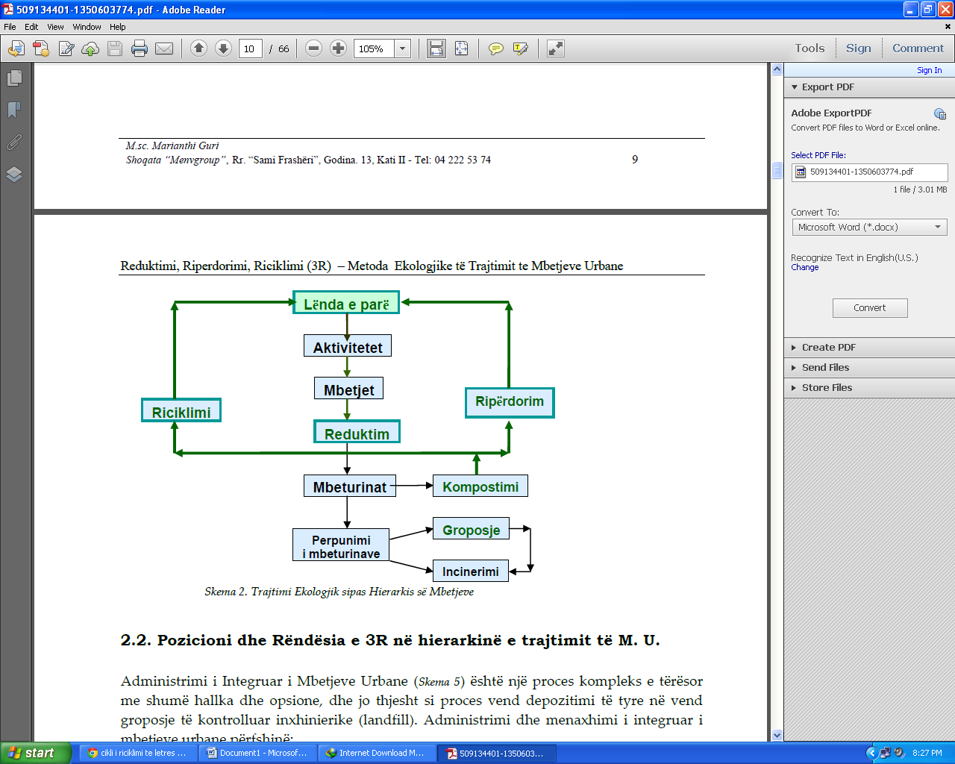
- Furra termike ‐ incenerator që kontrollon 10‐15% të trajtimit të MU
- Piroliza
Pozicioni dhe Rëndësia e 3R në hierarkinë e trajtimit të MU

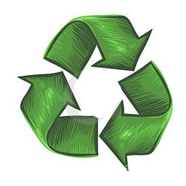
Administrimi i Integruar i Mbetjeve Urbane është një proçes kompleks e tërësor me shumë hallka dhe opsione, dhe jo thjesht si proçes vend depozitimi të tyre në vend groposje të kontrolluar inxhinierike (landfill). Administrimi dhe menaxhimi i integruar i mbetjeve urbane përfshinë:

- Reduktim të mbetjeve që në burim;
- Ndarje, vend depozitime familjare;
- Ripërdorim të mbetjeve;
- Mbledhjen dhe transportimin e mbetjeve;
- Riciklimin jashtë vendit të grumbullimit;
- Trajtimin primar të mbetjeve (biologjik, kimik/trajtim fizik, kompostim);
- Verifikimin e sistemit për transportin dhe venddepozitimin e mbetjeve urbane;
- Karakteristikat e mbetjeve urbane;
- Vend depozitim përfundimtar (landfill).

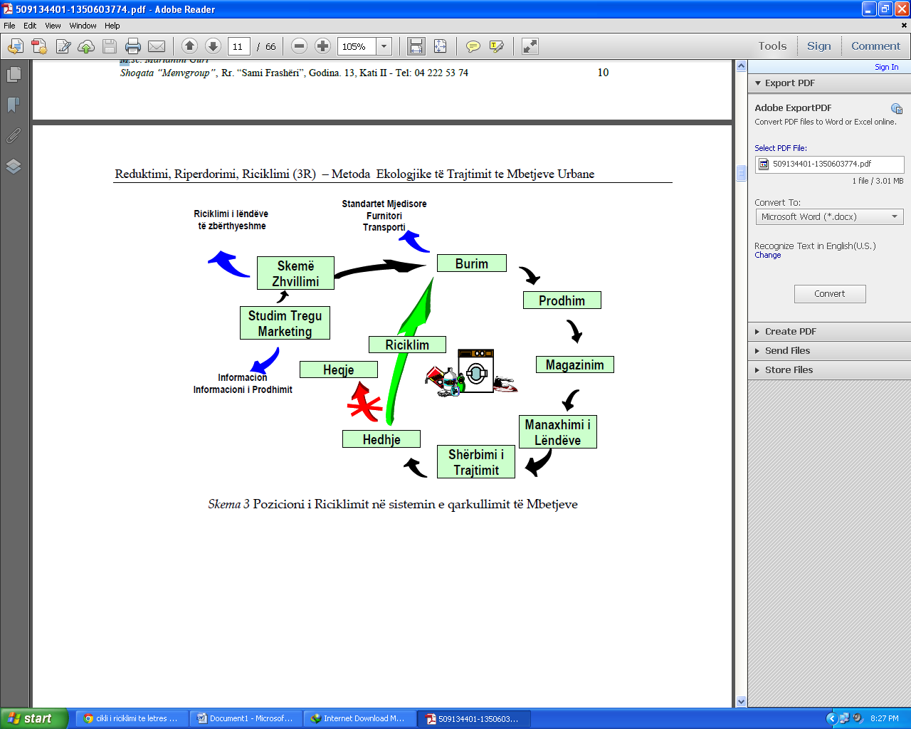

- REDUKTIMI i mbetjeve
Zvogëlim në burim do të thotë të pakësosh sasinë ose toksicitetin e mbetjeve të prodhuara që në burimin prodhues të tyre. Reduktimi në burim është mënyra e vetme dhe më efektive për të menaxhuar mbetjet pa kosto, duke reduktuar efektet e dëmshëm rrjedhimisht edhe toksicitetin e mbetjeve. Një sistem industrial ekologjik është i suksesshëm, nëse redukton nevojën për materiale nga burime të virgjër. Një pikësynim tjetër duhet të jetë implementimi i proçeseve që eliminojnë përdorimin e substancave toksike si p.sh metalet e rëndë që nuk janë të biodegradueshëm dhe që janë kërcënim për ambjentin atje ku shkarkohen. Strategjitë për reduktimin e materialeve të përdorur duhet të udhëhiqen nga teknologjia, ekonomia dhe rregulli.
Rrugët kryesore, në të cilat konsumi i materialeve reduktohet janë:
- Dematerializimi, që nënkupton përdorimin e më pak lëndës së parë për një produkt të caktuar.
- Zëvendësimi, që nënkupton përdorimin e një materiali të bollshëm në natyrë dhe të sigurt për ambientin në vend të një materiali deficitar dhe/ose toksik.
- Ripërdorimi i produkteve/materialeve (përdorimi disa herë i qeseve plastike).
- Rritja e jetëgjatësisë së produkteve (p.sh. bateri të rikarikueshme).
- Riciklimi.
- Nxjerrja e materialeve të dobishme nga mbetjet (Komposti i mbetjeve organike).

Kjo metodë është efektive veçanërisht në zvogëlimin e sasisë së mbetjeve të kopshteve (parqeve, lëndinave), rrjedhimisht banorët do të zgjedhin të menaxhojnë këto mbetje duke i reduktuar, në mënyrë që të evitojnë pagesën e taksës për mbledhjen dhe trajtimin e këtyre mbetjeve.

Reduktim i mbetjeve do të thotë që të mos lejojmë lindjen e mbetjeve. Kjo paraqet një mbrojtje aktive të mjedisit, ndërkohë që grumbullimi dhe trajtimi i malit të mbetjeve është vetëm një nevojë edhe pse e domosdoshme. Zakonet tona të blerjes ndikojne direkt në lindjen dhe përbërjen e mbetjeve. Duke i parë në këtë plan, vendimet tona për të blerë janë gjithmone vendime pro ose kundra mbrojtjes së mjedisit apo dhe evitimit të mbetjeve. Evitimi i mbetjeve është masa e vetme për përballimin e mbetjeve. Marrja me Reduktimin e mbetjeve nga njëra anë sjell një njohuri mbi problemet e mjedisit dhe nga ana tjeter dhe një ndjenjë përgjegjësie për ambjentin tonë.

Reduktimi i mbetjeve do të thotë:
- Blejrjen në mënyrë të ndërgjegjëshme për mjedisin (kursimi i paketimeve);
- Prodhimin vet të produkte ( p.sh. kos);
- Zgjedhjen e paketimit të ricikluar;
- Kursimin e energjisë, ujit, kimikateve;
- Mos flakjen e artikujve;
- Zgjedhjen e produkteve me paketim minimal;
- Reduktimin e qeseve plastike për të hedhur tutje, duke e zevendesuar me çantë pazari shumë përdorëmshe në supermarket;
- Ripërdorimi i poçeve të kosit për të rritur lulet;

- RIPERDORIMI i mbetjeve
Është rikthimi i mbetjeve nëpërmjet qarkullimit në lëndë të parë natyrore (p.sh. nëpërmjet kompostimit), ose riciklimit (p.sh. për përftimin e lëndëve të dyta ose të energjisë), si edhe mbetje të cilat me një shpenzim të vogël mund të përdoren sërisht.

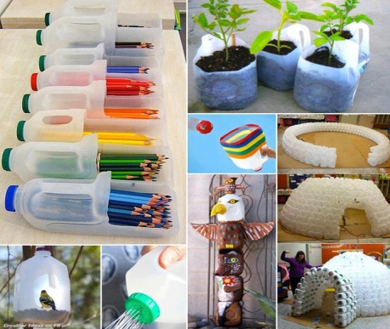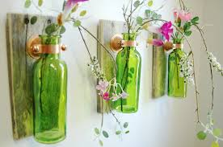

.Riperdorim i qelqit dhe plastikes

Ripërdorimi = Recycling në një kuptim më të ngushtë (përkufizim)
Grumbullimi i veçuar si dhe pregatitja e mbetjeve për ti përdorur sërish; Përdorimi ose për një qëllim origjinal ( p.sh një fletç druri (që përdoret në kuzhinë për prerjen e qepës, domates) për kuti, një qelq i vjeter për një qelq të ri) ose për një përdorim të dytë me një pretendim cilësie më të ngushtë (p.sh hekurishte për furrnaltat). Ripërdorimi qëndron në mundësinë e perfshirjes së materialeve të vjetra. Riperdorimi fillon me grumbullimin e veçuar të materialeve të vjetra në shtepi ose në ndërmarje.

Ripërdorimi p.sh.përdorimi i tullave të një godine të shembur për të ndërtuar dekoracione ose ndonjë godinë më të vogël.

Riparimi mundëson një produkt për një jetëgjatësi më të madhe. Makineritë zakonisht riparohen shumë herë gjatë jetës së tyre. Por në disa raste makinerit shumë të sofistikuara janë të veshtira për t’u riparuar dhe këto kosto të larta dhe vështirësi riparimi kushtëzojnë hedhjen poshtë të tyre.

Riprodhimi ‐ Industria e automobilave është shembulli më konkret, ku pjesë të përdorura të një makinerie përdoren për të riprodhuar pjesë të një makinerie tjetër.

Raste suksesi të Riciklimit në Europë
Gjermania
Në Gjermani, riciklimi është drejtuar nga mbështetja e publikut për zhvillimin e qëndrueshëm dhe nga Këshillat për zvogëlimin e kapacitetit të landfillit. Si përgjigje, qeveria gjermane ishte nga të parat, që ngriti një strukture kombëtare krahasuese për të nxitur riciklimin. Kjo strukture përfshin qëllime të larta të riciklimit kombëtar për mbetjet bashkiake, politikat në amblazhimin e përdorur. Komponenti më i njohur i sistemit gjerman është ”Etiket e Gjelbёr” për ambalazhimin e përdorur të mbetjeve shtëpiake, e cila ishte paraqitur fillimisht në Dekretin e Ambalazhimit gjerman ’91.

Në sistemin EPR të Gjermanisë ”Etiket e Gjelbёr”, industria e ambalazhimit mban përgjegjësi për garantimin e normave të riciklimit për ambalazhimin e mbetjeve shtëpiake. Synimet e riciklimit janë 60% për plastikat dhe përzierjet, 70% për letra dhe kartona, 70% për çelik, dhe 75% për qelq. Kompanitë e ambalazhimit dhe shitësit me pakicë u është kërkuar të pranojnë dhe të riciklojnë ambalazhet e përdorura nga konsumatorët. Si alternativ tjetër, kompanitë mund të kontraktojnë me një grup të tretë, që të mbledh mbetjet shtëpiake dhe të garantojnë që synimet e qeverisë për arritjen e riciklimit.

Shumica e industrisë së ambalazhimit gjerman ka adoptuar këtë rrugë alternative. Rezultati i sistemit ”Etiket e Gjelbёr” është bërë një model për programet pasuese në Europë dhe kudo. Kompanitë anëtare të ”Etiket e Gjelbёr” paguajnë për ambalazhimin. Suksesi i arritjeve të ”Etiket e Gjelbёr” në riciklimin e mbetjeve shtëpiake të përdorura është evident në statistikat e riciklimit, siç u raportua nga BE‐ja. Ambalazhimi nën kompetencat e ”Etiket e Gjelbёr” ishte ricikluar në një normë prej 50% në 1991. Kjo normë u shtua në gati 85% në 2000. Veç kësaj midis 1991 dhe 1998 kompanitë gjermane reduktuan të gjitha nivelet e ambalazhimit të vendosura në tregje në afërsisht 10%.

Belgjika, Finlanda, Luksenburgu, Hollanda, Spanja dhe Italia
Këto vende kanë miratuar rregullat e ”Etiket e Gjelbёr” po ashtu si Gjermania, por me synime dhe qëllime më të rrepta dhe më të sakta dhe me shumë ndryshime në zbatim. Po ashtu si edhe Gjermania, këto vende kompletuan ”Etiket e Gjelbёr” me politika të tjera. Në Finlandë, Dekreti Federal i Mbetjeve specifikon qëllimet e ripërpunimit për mbetjet bashkiake aq mirë, sa 12 nivele specifike të mbetjeve industriale, dhe Planifikimi Kombëtar i Mbetjeve bëri thirrje për qeverinë lokale të zhvillojë një sistem çmimi për menaxhimin e mbetjeve. Hollanda ka miratuar një taksë landfill‐i dhe një ndarje të detyrueshme të burimit nga mbetjet industriale. Italia nxit dhe inkurajon kompanitë, që të miratojnë EMS. Në kontrast me vendet e tjera kushtet ekonomike të varfra të Spanjës kanë rezultuar në pakësimin e grumbullimit të mbetjeve buzë trotuarit.

Britania e Madhe
Ndonëse BM ka miratuar EPR, ajo ka marrë një rrugë jo të zakonshme. Industria e ambalazhimit ka bërë që synimet e riciklimit janë bërë përmes mbështejes së njoftimeve të ripërpunimit të ambalazhimit. Si rezultat, përpjekjet e riciklimit të ambalazheve të letrave dhe plastikave kanë synuar cilësinë më të lartë.

Projekti: Ishulli ekologjik - si një mundësi alternative për ndërgjegjësimin publik për ndarjen e diferrencuar dhe riciklimin

Vështrimi i përgjithshëm rreth menaxhimit të mbetjeve në Shqipëri

Gjatë 25 viteve të fundit menaxhimi i mbetjeve në Shqipëri ka rezultuar një sfidë më vete për pushtetin local. Lëvizjet e shumta e të shpeshta demografike të banorëve të zonave rurale drejt zonave urbane, ndryshoi balancën e popullsisë që jeton tashmë në qytet, duke e kaluar në përqindje popullsinë që jeton në fshat, ose në zonat rurale.
Megjithatëështë shumë e vështirë për të bërë një përcatkim të saktë dhe të qartë të zonave urbane dhe atyre rurale, pasi ndërtimet me leje dhe pa leje, vend e pa vend kanë tjetërsuar tërësisht hartën politike të vendbanimeve, duke e bërë akoma më të vështirë menaxhimin e mbetjeve si në zonat rurale ashtu edhe në zonat urbane. Menjehrë pas viteve ’90, shqiptarët të privuar nga shumë komoditete dhe ushqime, e shtuan sasine e ushqimit që konsumojnë, sasinë e pajisjeve elektroshtëpiake, numrin e makinave personale dhe sasine e materialeve të ndërtimit e rrjedhimisht edhe të shtëpive, ambjenteve për biznes etj. Kjo gjë rrjedhimisht sjell edhe shtimin e sasisë së mbetjeve por edhe shumëllojshmërinë e tyre. Tashmë prodhoheshin më shumë mbetje dhe struktura e mbetjeve u zgjerua me mbetje të rrezikshme të cilat nuk njiheshin para viteve ’90. Kjo situatë i gjeti disi të papregatitur gjithë struktura e pushtetit local, që tashmë u duhej të përballonin një sasi dhe shumëllojshmëri të madhe mbetjesh urbane, inerte, spitalore, të rrezikshmë, pajisje shtëpiake të hedhura gjithandej, makina të vjetra etj etj. Në këto kushte kur eksperienca e pushtetit local ishte shumë e pakët për menaxhimin e mbetjeve urbane, shumë komuna, por edhe bashki në shumicën e rasteve vazhduan të përdorin për një kohë të gjatë metodën e para viteve ’90, dmth ose ti hidhnin mbetjet e të gjitha llojeve në periferi të qytetit, fshatit, qytezës, ose akoma më keq, ti digjnin ato. Fatkeqsisht, një gjë e tillë vazhdon akoma, ndonëse jo në të gjitha bashkitë e vendit, por është konstatuar në shumë fshatra dhe qyteza buzë lumenjve dhe përrenjve.
Edhe sot, pas 25 vitesh nga koha kur vendi ynë iu bashkua vendeve të sistemit demokratik, kemi vetëm dy venddepozitime mëdha, një në Bushat, Shkodër dhe një në Bajkaj, Sarandë.
Mbetjet inerte, që dalin si rezultat i ndërtimeve apo rikonstruksioneve të banesave apo rrugëve, nuk kanë një vend të posaçëm të përcaktuar qartë nga strukturat përkatëse të pushtetit local, por edhe kur ka një vend të përcaktuar, nuk respektohet nga ndërtuesit apo drejtuesit e mjeteve që I trasnportojnë këto mbetje, pasi mungon mekanizmi I cili do ti detyronte ndërtuesit dhe banorët që të provonin me fakte dhe fatura se I kanë depozituar mbetjet inerte në vendin e përcaktuar nga Këshillat Bashkiakë. Kjo ka sjellë, hedhjen e mbetjeve urbane në vende nga më të ndryshmet, në anë të rrugëve nacionale, në periferi të qyteteve, në buzë të lumenjve dhe përrenjve, në anë të detit, në pyje dhe zona të mbrojtura kombëtare etj.
Mbetjet spitalore, përbëjnë një problem akoma më të madh pasi në shumicën e rasteve përfundojnë në fushën e grumbullimit të mbetjeve urbane. Edhe pse ka disa kompani të licensuara që kanë fituar tenderin për eleminimin e këtyre mbetjeve, apo edhe pse kemi disa inceneratorë të vegjël në disa spitale të qyteteve kryesore të vendit, në shumicën e rasteve, për një arsye apo për një tjetër, mbetjet spitalore, përfundojnë së bashku me mbetjet urbane, c’ka përbën një rrezik shumë të madh për përhapjen e epidemive dhe sëmundjeve të tjera infective. Ky rrezik bëhet edhe më I madh pot ë kemi parasysh se pothuaj nëçdo bashki distanca nga vendgrumbullimi I mbetjeve
deri tek zonat e banuara është shumë e vogël, në disa raste dhjetëra metra.

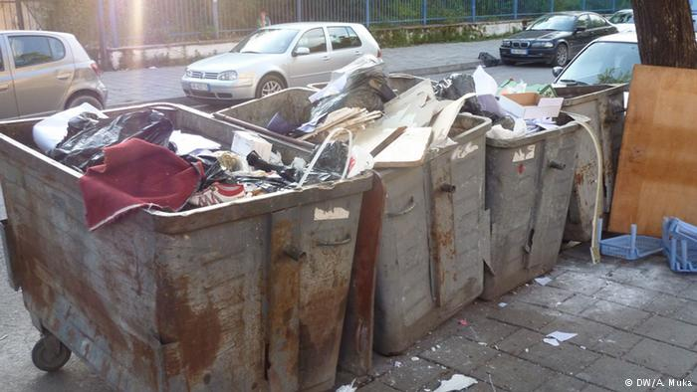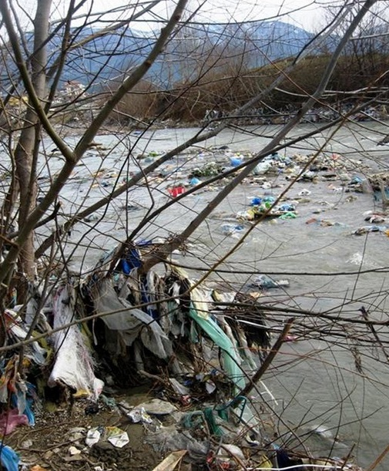

Menaxhimi i mbetjeve ne Bashkinë Vlorë

Në Bashkinë Vlorë prej 15 vitesh menaxhimi i mbetjeve kryhet nga kompani private, sipas proçedurave ligjore dhe tenderit të realizuar nga Bashkia Vlorë. Firma disponon rreth 1040 kontenierë metalikë (viti 2015) dhe sipas kontratës aktuale ka detyrim që në 24 orë të zbras rreth 70% të sasisë totale të kontenierëve, pra 700 kontenierë. Gjithashtu firma private ka detyrim të fshijë 810,000 m2 sipwrfaqe rrugw, nga 35,000,000 m2 që eshtë sipërfaqja aktuale e rrugëve të qytetit pra rreth 23% të sipërfaqes së përgjithshme të rrugëve të qytetit Vlorë. Kompania private gjithashtu ka detyrim të laj rrugët e qytetit në një mase 350,000 m2 në ditë nga 35,000,000 m2 në total. Përveç kësaj kompania ka detyrim të pastrojë çdo mbetje, urbane ose inerte, që ndodhen në një perimetër prej 30m2 rreth vendndodhjes së kontenierëve.
Menaxhimi i mbetjeve në Bashkinë Vlorë me hyrjen në fuqi të reformës territoriale ndodhet para sfidave të reja, pasi nevojitet një koordinim më i mirë dhe organizim për të mbuluar gjithë territorin e bashkisë dhe për të siguruar mjetet dhe pajisjet e nevojshme për një menaxhim sa më të mirë. Në Bashkinë Vlorë prodhohen mesatarisht rreth 50,000 ton mbetje në vit. Ato depozitohen në një vendgrumbullim në periferi të qytetit, zonë rezidenciale e banuar kryesisht nga banorë të ardhur pas viteve ’90 nga zonat rurale. Aktualisht riciklimi në Bashkinë Vlorë realizohet falë nismave individuale sporadike dhe si rezultat i vlerës monetare që kanë disa mbetje urbane për të cilat ka treg në Shqipëri, si mbetjet metalike, plastike dhe të qelqit. Ka patur disa studime për realizimin e një landfilli modern sipas parametrave të Bashkimit Europian, studime të kryera nga studio të huaja, italiane apo gjermane, por deri tani nuk ka ndonje rezultat konkret për ndërtimin e një landfilli në Bashkinë Vlorë.
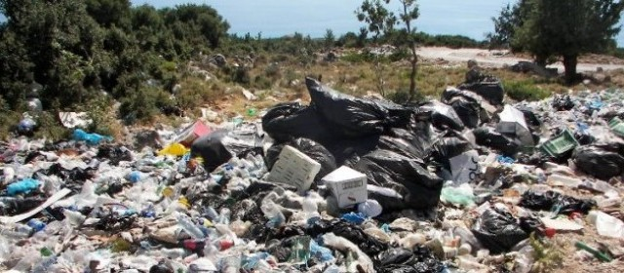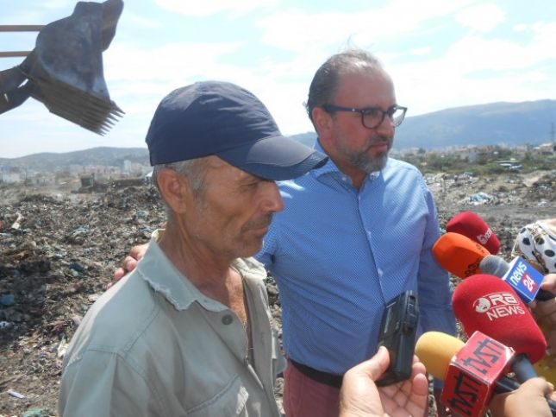

Kuadri ligjor për menaxhimin e mbetjeve në Shqipëri

Si në çdo fushë tjetër edhe për menaxhimin e mbetjeve urbane është përdorur e njëjta metodë e adoptimit të ligjeve nga vendet e zhvilluara perëndimore me një kulturë e traditë të madhe në fushën e menaxhimit. Adoptimi i këtyre ligjeve, pa u mbështetur në eksperiencën dhe traditën e vendit tonë, ka bërë që edhe pse legjislacioni mund të quhet tejet i kompletuar, zbatimi i tyre në praktikë është shumë i kufizuar.Përgjatw periudhws 2003-2008 janë aprovuar, ligje të reja, vendime dhe rregullore/udhëzime që pasqyrojnw direktivat/vendimet e KE dhe kërkesat e Konvetave të ndryshme ndërkombëtare. Ligjet që përkufizojnë dhe udhëzojnë e sanksionojnë menaxhimin e mbetjeve urbane janë:
Ligji nr.8934, dt. 05.09.2002 “Mbi mbrojtjen e mjedisit”, ndryshuar nga Ligji no.9890, date 20.3.2008 dhe Ligji nr.9983, date 8.9.2008;
Ligji nr.9010, dt.13.02.2003 “Mbi adminsitrimin e mbetjeve te ngurta”;
Ligji Nr.8094, dt.21.03.1996 “Mbi heqjen publike te mbetjeve”;
Ligji Nr.8652, dt.31.07.2000 “Mbi organizimin dhe funkisonimin e qeverisw lokale”;
Ligji Nr.9663, dt.18.12.2006 “Mbi koncensionet”;
Ligji nr.9537, dt.18.5.2006 “Mbi administrimin e mbetjeve tw rrezikshme”.

Gjithashtu në mbështetje të ligjeve të sipërpërmendura janë miratuar vendime dhe akte si:
Vendimi nr.803, date 04.12.2003 “Mbi miratimin e rregullave dhe procedurave pwr importimin, riciklimin dhe trajtimin e mbetjeve”;
Vendimi nr. 99, dt.18.02.2005 “Mbi miratimin e listws Shqiptare pwr klasifikimin e mbetjeve”;
Norma nr.1, datw 30/3/ 2007 “Mbi trajtimin e mbetjeve tw ndwrtimit dhe prishjes nga krijimi dhe transportimi pwr asgjesimin”;
Norma nr.6, datw 30.11.2007 “Mbi adminsitrimin e mbetjeve spitalore”;
Udhwzuesi nr.6, datw 27.11.2007 “Mbi miratimin e rregullave, përmbajtjes dhe afateve për hartimin e planeve për administrimin e mbetjeve të ngurta”.

Situata e Riciklimit në Shqipëri

Përfitimi ekonomik është shtysa kryesore që ka ndikuar në fillimin e proçesit të riciklimit në vendin tonë. Falë inisiativave private dhe mundëisë për të gjeneruar të ardhura, në Shqipëri ekzistojnë kompani/subjekte që operojnë në fushën e riciklimit dhe gjithashtu shumë individë të pavarur, kryesisht nga komuniteti Rom dhe Egjyptian që merren me grumbullimin dhe riciklimin e mbetjeve urbane si plastika, qelqi dhe metalet, për të cilat aktualisht ekziston tregu në Shqipëri.
Kështu, në Shqipëri numërohen mbi 60 kompani private të cilat operojnë në fushën e riciklimit të mbetjeve. Shumica e tyre janë të pajisura me dokumentacin të rregullt dhe të plotë, por ka edhe kompani apo subjekte ilegale.
Kompanitë/subjektet që operojnë në fushën e riciklimit sipas kategorive janë si më poshtë:
Riciklim letre 3 kompani; Riciklim plastike 10 kompani; Riciklim tekstilesh 1 kompani; Riciklim alumini 4 kompani; Riciklim çeliku 15 kompani; Riciklim metal skrap 21 kompani; Riciklim të mbetjeve inerte (tulla, material ndërtimi) 1 kompani;, Riciklimi druri, 1 kompani; Riciklim vajra të përdorur 1 kompani; Riciklim goma të përdorura 1 kompani.
Mënyra se si operojnë këto kompani është e thjeshtë, banorë të komunitetit Rom merren me mbledhjen e tyre, të cilët janë të rregjistruar si të papunë. Numërohen rreth 12.000 individë që merren me mbledhjen e metaleve, plastikës, letrës dhe qelqit për riciklim. Ata nuk janë të pajisur me mjetet e duhura dhe nuk kanë njohuritë e nevojshme për të kryer proçesin e mbeldhje së mbetjeve të riciklueshme në mënyrën e duhur. Por këta individë gjithashtu nuk kanë asnjë lloj kontrate zyrtare me blerësit e tyre, dmth kompanitë e riciklimit, dhe janë fare të pambrojtur në këtë drejtim. Ekzistojnë disa faktorë të cilët pengojnë në realizimin më të mirë të riciklimit.
Ata janë:
çmimi i lartë i energjisë elektrike; çmimi i lartë i karburantit e për rrjedhojë edhe i transportit;
fuqia e dobët ekonomike e grumbulluesve, individëve dhe e kompanive të riciklimit;
mungesa e edukimit dhe sensibilizimit qytetar dhe të bizneseve private për t’I ndarë mbetjet që në burim;
mungesë informacioni në nivel publik, administrativ dhe tregtar;
mungesë e edukimit për stimulimin dhe promovimin e ripërdorimit, riciklimit dhe përpunimin;
mungesë eksperience nga vetëe bizneset;
vështirësi në thithjen e burimeve financiare për të zhvilluar biznese te tilla etj.
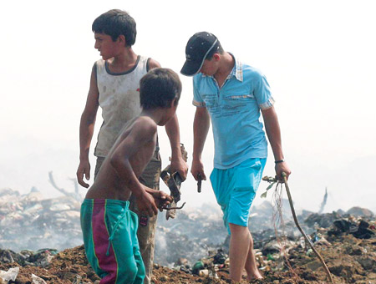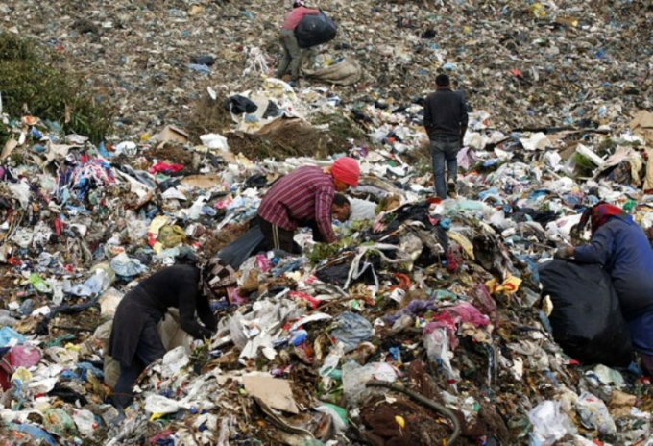

Ishulli ekologjik --- si një mundësi alternative për ndërgjegjësimin publik për ndarjen e diferencuar dhe riciklimin.

Projekti “ISHULLI EKOLOGJIK” synoi në ndërgjegjësimin e qytetarëve të Bashkisë Vlorë për ndarjen e diferencuar të mbetjeve që në burim. Riciklimi i mbetjeve duhet parë si një proçes që është në dobi të qytetarëve dhe të mjedisit dhe si një mundësi për ritjen e të ardhurave.

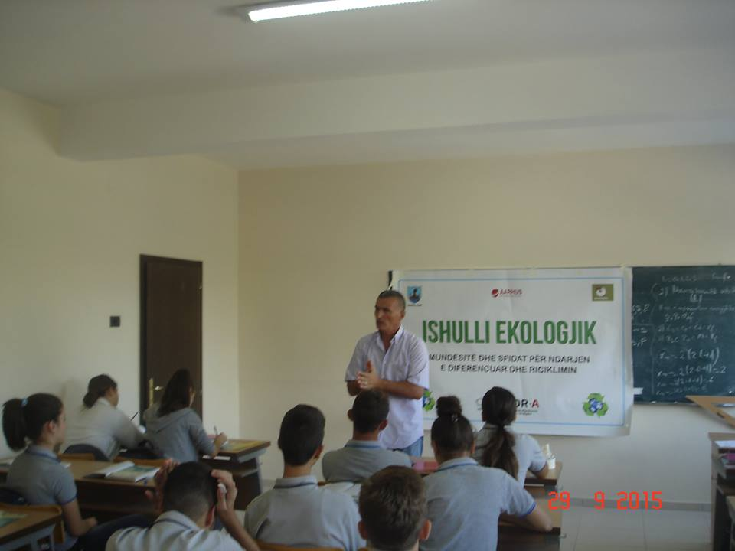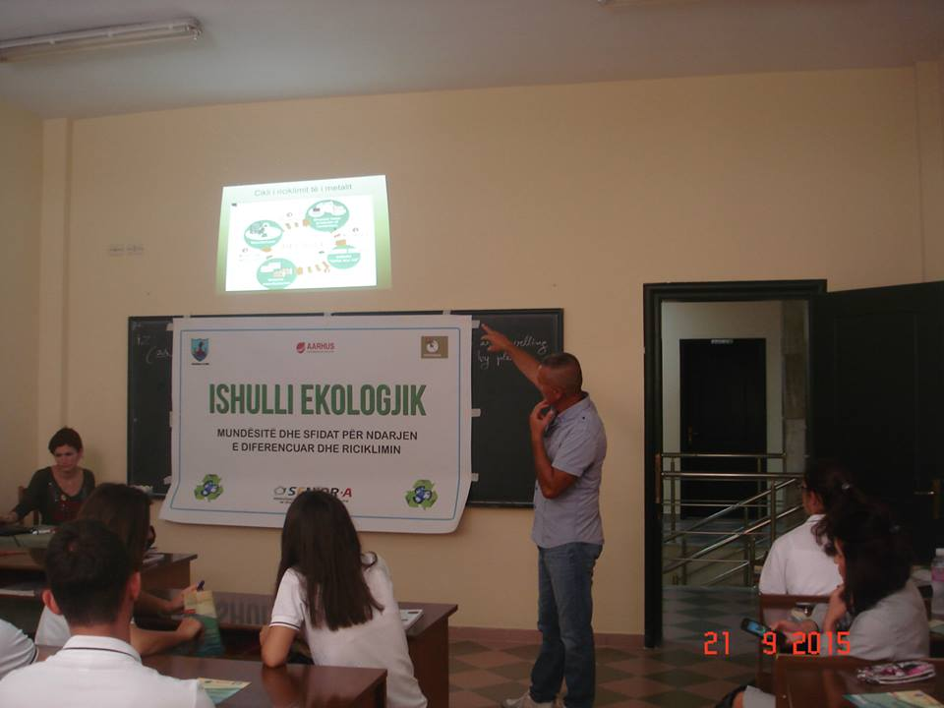

Qëndra e Informacionit AARHUS – Vlorë, në bashkëpunim me Organizatën EMMAUS dhe Bashkinë Vlorë e zbatoi këtë projekt ne qytetin e VLORËS ,në lagjen “Isa Boletini”.
Ajo që mund të themi, me kënaqësi është se projekti për ndarjen e diferencuar dhe riciklimin gjeti mirëkuptimin, mbështetjen dhe aprovimin e qytetarëve të lagjes Isa Boletini.
Gjatë zbatimit të projektit, për ndarjen ediferencuar të mbetjeve u angazhuan vullnetarë nga shkolla e mesme Q. A.Turk, Vlorë,dhe Universiteti I.Qemal, Vlorë. Vullnetarët u trajnuan nga stafi i Organizatës, Qendra e Informacionit AARHUS Vlorë në bashkëpunim me eksperten mjedisore, znj. Elona Hodaj. Trajnimi I grupit të vullnetarëve u realizua përgjatë 2(dy) ditëve. Trajnimi konsistoi në teknikat e komunikimit, mënyrat e sensibilizimit të qytetarëve, mënyrat e përqasjes për fushatën derë më derë si dhe për rëndësinë dhe rolin që luan ndarja e diferencuar dhe riciklimi në mbrojtjen e mjedisit dhe kursimin e lëndëve të para për prodhimin e matierialeve të reja, duke përdorus si lëndë të parë mbejtet e riciklueshme.

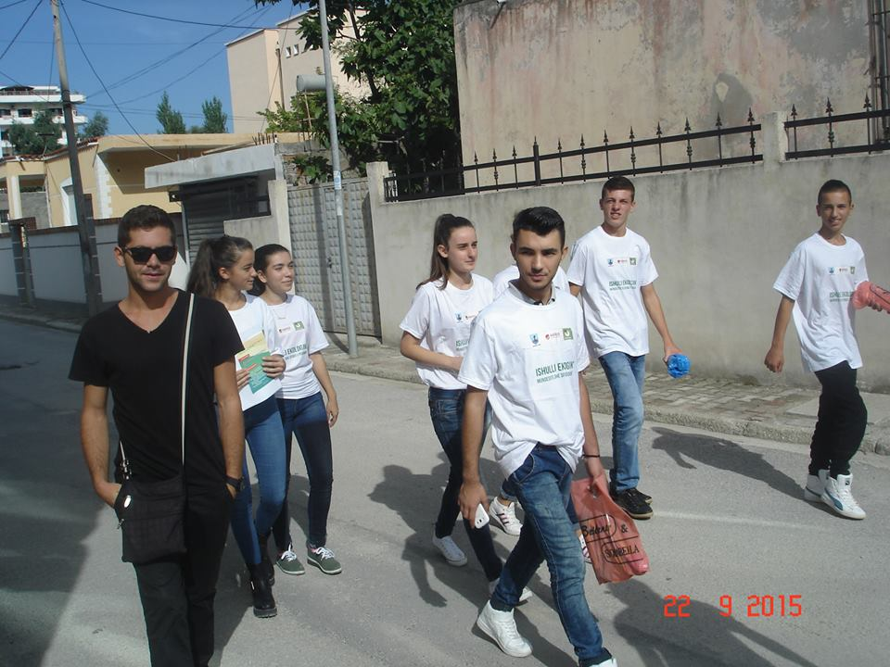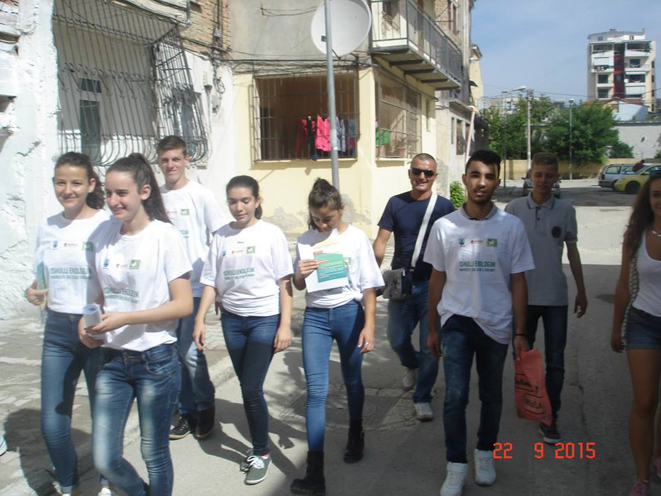

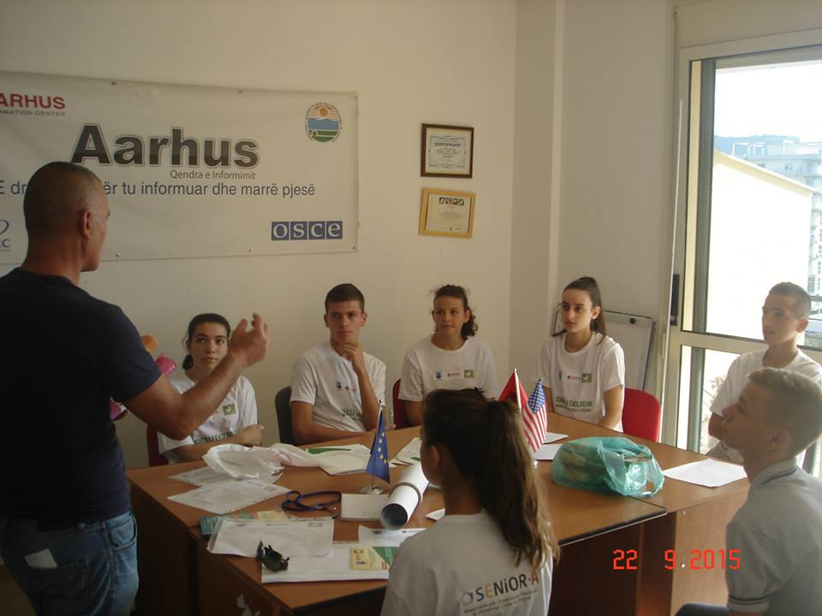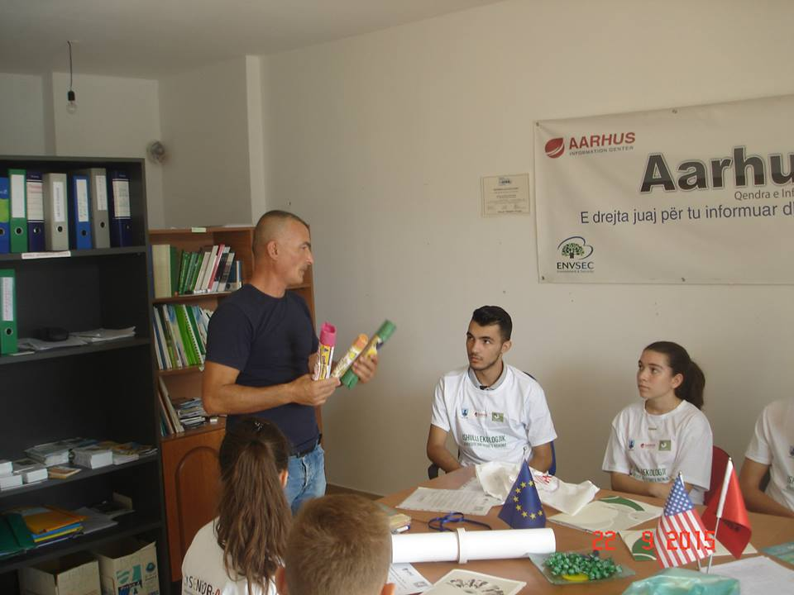

Vlen të theksohet fakti se pati një interersim të madh nga të rinjtë, vullnetarë, për t’u bërë pjesë e këtij projekti. Grupi I vullnetarëve nxënës – student e tregoi këtë gjatë zhvillimit të projektit ne teren. Ata e shikonin projektin për diferencimin e mbetjeve dhe riciklimin si alternativë shumë pozitive për mjedisin, pasi vetëm në këtë mënyrë reduktohen mbetjet në mjedis. Grupi I vullnetarëve nxënës- student të trajnuar me njohuritë e duhura për projektin dolën në teren, aty ku do hidheshin hapat konkret per zbatimin e projektit. Vullnetarët të ndarë në 8(tetë) grupe me nga 2(dy) persona, filluan ndërgjegjësimin dhe sensibilizimin e banorëve të lagjes “Isa Boletini”, duke trokitur në çdo hyrje pallati, shperndanë fletëpalosje me përmbajtje për projektin dhe qese plastmasi me ngjyra të ndryshme për secilën nga mbetjet; plastike, metalet dhe qelqi.
Vullnetarët kontaktuan me qytetarët në cdo pallat duke trokitur në cdo derë duke ndërgjegjësuar banorët e lagjes “Isa Boletini” për rëndësinë e ndarjes së diferencuar dhe riciklimin e mbetjeve .
Duhet nënvizuar se vullnetarët u mirëpritën nga shumica e banorëve të lagjes të cilët e krahasonin inisiativën me vendet e Bashkimit Evropian ku kanë qënë emigrantë. Znj. Amali Duka një banore e lagjes tha: “Në vendet e Bashkimit Evropian ,në cdo pikë të hedhjes së mbetjeve kishte kosha me ngjyra të ndryshme për mbetje të ndryshme. Kjo gjë duhet të bëhet edhe në vendin tonë. Përse të mos jetë edhe këtu e njëjta praktike për përpunimin e mbetjeve? Unë ju falenderoj për inisiativën dhe besoj se edhe në vendin tonë do të fillojë riciklimi I mbetjeve në masë të gjerë” – përfundoi ajo.
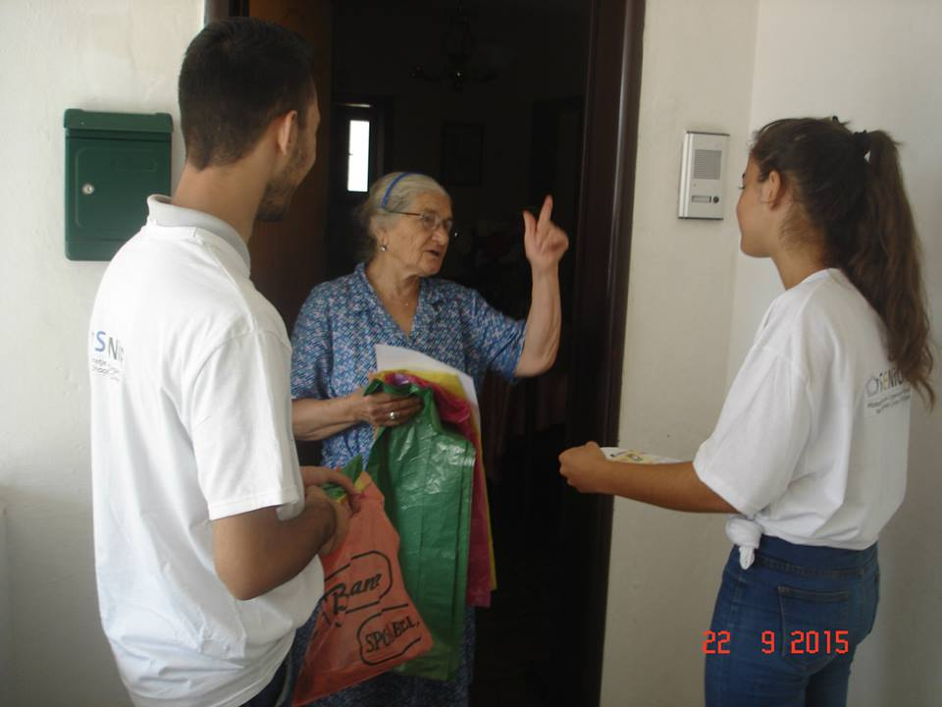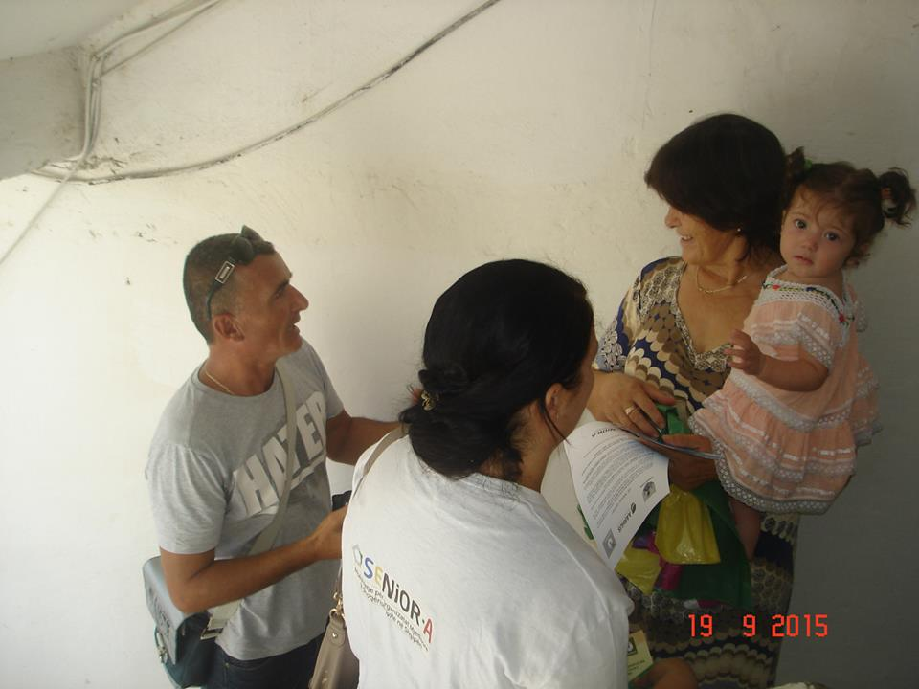

Megjithatë nuk duhet lënë pa përmendur fakti që midis banorëve të lagjes kishte edhe skeptikë për projektin. Gjatë punës në teren kishte edhe qytetarë që në fillim nuk pranonin të bashkëpunonin për diferencimin e mbetjeve që në burim, por me këmbënguljen e vullnetarëve, të cilët vizituan 3 deri ne 4 herë çdo banesë të lagjes, këta banorë, bënë jo vetëm pjesë e projektit por edhe ndihmuan për të ndërgjegjësuar të tjerët për ndarjen e diferencuar qysh në burim. Banorëve të lagjes “Isa Boletini” iu shpërndane edhe fletëpalosje bashkë me informacionin që morën nga grupet e vullnetarëve në teren, ku iu shpjegohej me hollësi, mënyra se si duhet të vepronin për ndarjen e mbetjeve që në shtëpitë e tyre, si dhe ditët dhe orën kur duhet ti nxirnin këto mbetje në hyjet të pallatit për t’u tërhequr që andej nga makinat e Kompanise Emmaus Vlorë e për t’u depozituar në “ISHULLIN EKOLOGJIKKjo korrektësi e banorëve ishte nje vlerësim për projektin ‘’ishulli ekologjik – si nje mundësi alternative për ndërgjegjësimin publik për ndarjen e diferencuar dhe riciklimin’’. Në këtë projekt Organizata EMMAUS me qëndër në Vlorë dha një kontribut shumë të vlefshëm për mbarëvajtjen e projektit.

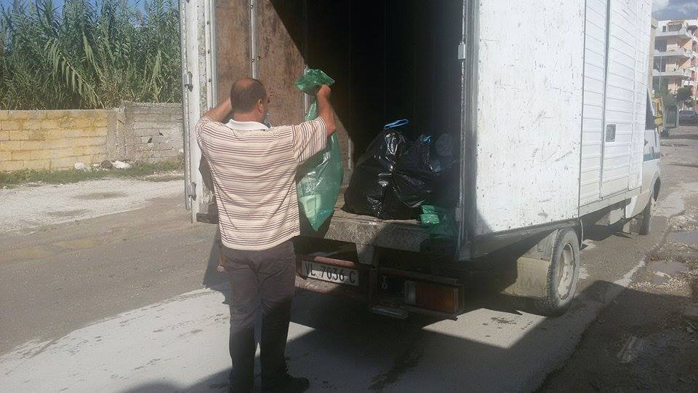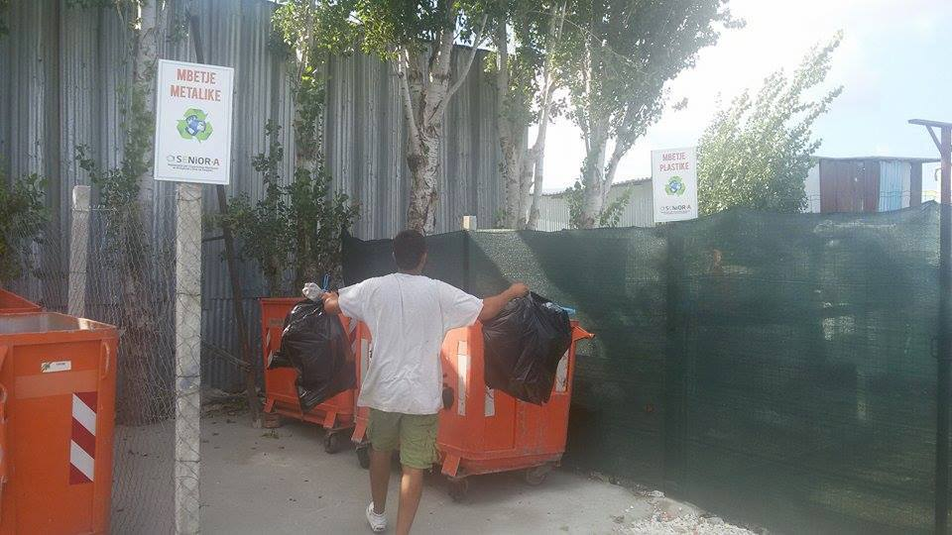

Ishte kjo organizatë që mlidhte thasët me mbetje te riciklueshme me kamion dhe më pas dërgoheshin në “ISHULLIN EKOLOGJIK’’ që ishte dhe vëndi I grumbullimit të mbetjeve të riciklueshme. Për ta bërë të njohur peojektin dhe për ti dhënë mesazhin gjithë opinionit qytetar dhe jo vetëm lagjes “Isa Boletini” se ndarja e diferencuar dhe riciklimi është dhe duhet te jetë baza ose pikënisja për mbrojtjen e mjedisit, Qendra Aarhus - Vlorë në bashkëpunim me organizatën EMMAUS Vlorë organizuan një fushatë ndërgjegjësuese në mediat locale dhe kombëtare, duke e filluar qysh me inagurimin në pikën e grumbullimit te mbetjeve aty ku është ngitur ‘’ISHULLI EKOLOGJIK’’. Në këtë eveniment, ishtin të pranishëm Kryetari I Bashkisë Vlorë Z. Dritan Leli, pjestarë të organizatave të shoqerisë civile, si dhe intelektualë të shquar të qytetit të Vlorës, studentë nga U. I.Qemali Vlorë dhe shkollat e mesme te qytetit. Kryetari I bashkisë Z. Leli u shpreh se nisma që ka marë Qendra AARHUS Vlorë dhe që tani është një projekt në zbatim duhet të vazhdojë edhe në të ardhmen, për të pasur një mjedis të pastër dhe të shëndetshëm për brezat e ardhshëm.
Ai tha gjithashtu se Bashkia Vlorë është e vendosur të mbështesë por edhe të nxisë nisma të tilla në të ardhmen. Ndërsa Z. Murataj, menaxher i Qendrës AARHUS u shpreh se Organizata jonë ka në fokus të saj çështjet mjedisore dhe projekti ‘’ISHULLI EKOLOGJIK’’ që po inagurojmë sot është vazhdim i nismave që ka ndermarrë Organizata për problemet e mjedisit në qytetin e Vlorës. Përfaqesuesi i organizatës EMMAUS ne Vlorë tha se bashkëpunimi me Qendrën AARHUS për projektin e riciklimit të mbetjeve ka qënë i suksesshëm dhe premtues për të ardhmen e mjedisit.
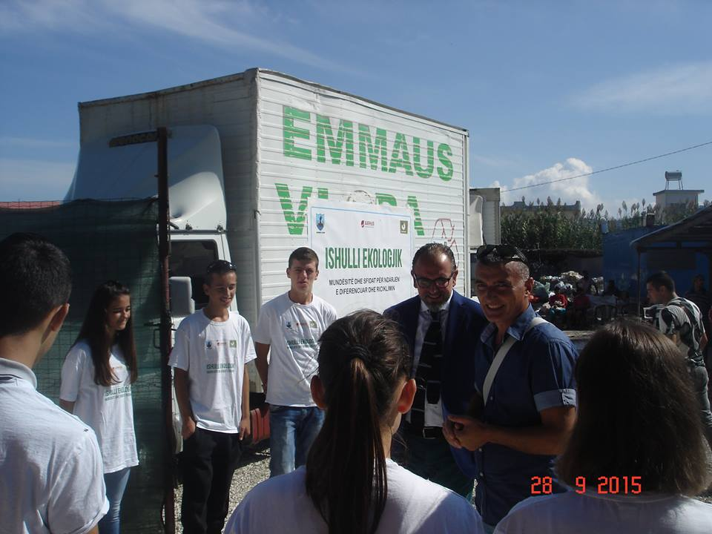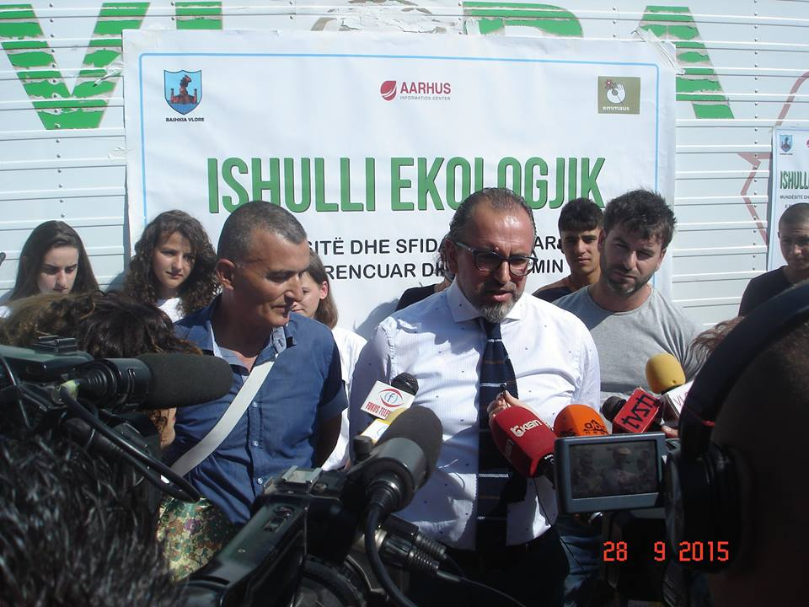

Projekti vazhdon me nxitjen e vazhdueshme të qytetarëve të lagjes “Isa Boletini” nga vullnetarët e Organizatës Aarhus – Vlorë, duke i kontaktuar ata derë me derë, dy herë në javë, për t’u siguruar që të kemi një qëndrueshmëri të inisiativës dhe të krijohet një model pozitiv i ndarjes së diferencuar të mbetjeve qysh në burim, qysh në shtëpitë e qytetarëve dmth, dhe për të vazhduar paskësaj edhe me lagje të tjera të qytetit, në bashkëpunim të ngushtë me Bashkinë Vlorë.

